***PROIECT 1***

***GAC***

**Reprezentare 2D a unei Ramificatii PP in aplicatia AutoCad**

**Student: Bandics Daniel**

**An: I**

**Grupa: 30112**

**Semigrupa 1**

***Cuprins***

**Descriere piesa**

**Denumire:** Ramificatie PVC, plastic

**Intrebuintare:**

* Utilizat pentru punerea in opera a unui sistem complet si functional de canalizare
* Pentru imbinarea tevilor in retelele din PVC

**Pret:** 13-170 lei (in functie de dimensiuni)

***Side view***

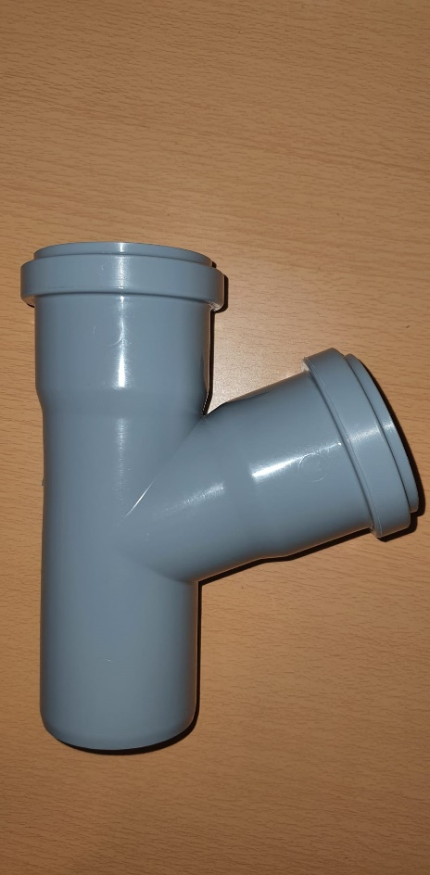 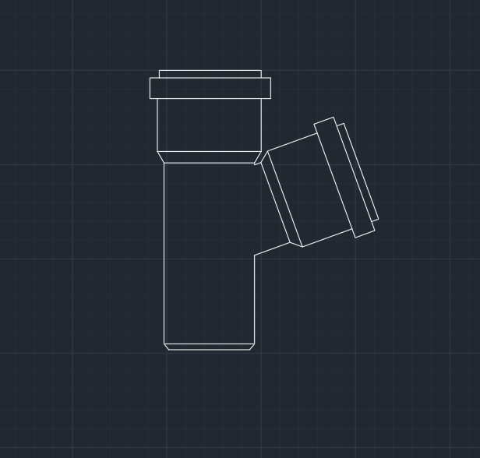

***Top view***

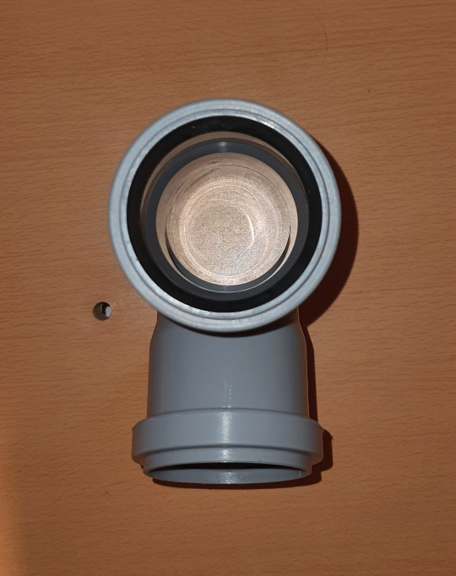 

**Comenzi utilizate:**

|  |  |
| --- | --- |
| 1.Line | 11.Chamfer |
| 2.Polyline | 12.Dimension - linear |
| 3.Circle | 13.Dimension - aligned |
| 4.Fillet | 14.Dimension - angular |
| 5.Copy | 15.Dimension - arc lenght |
| 6.Break |  |
| 7.Lineweight |  |
| 8.Text |  |
| 9.Scale |  |
| 10.Arc |  |